Instancia Final 2022
Nombre: Diego
Apellido: Quattropani
Dni: 22.075.934

Repositorio GITHUB
Usuario: Saturnox

Ejercicio 1: Implementar desde el diagrama de clases.

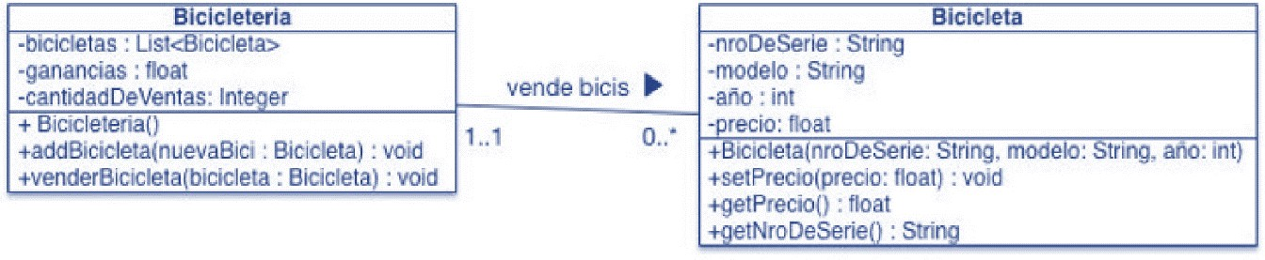
Dado que Marisa es experta en modelado de software, ha creado un diagrama de clases UML para indicarnos lo que desea Ludmila. Otros programadores comenzaron con la codificación, pero nos piden que completemos el código para:

  - Declarar las variables bicicletas, ganancias y cantidadDeVentas de la clase Bicicleteria.

private List<Bicicleta>bicicletas;
private float ganancias;
private Integer cantidadDeVentas;

  - Implementar el método addBicicleta de la clase Bicicleteria. El mismo deberá agregar una nueva bicicleta en la lista bicicletas.

public void addBicicleta (Bicicleta nuevaBici){
this.bicicletas.add(nuevaBici);
}
  - Implementar los métodos getPrecio y setPrecio de la clase Bicicleta.

public void setPrecio(float precio) {
this.precio = precio;
}

public float getPrecio() {
return precio;
}

public String getModelo() {
return modelo;
}

Ejercicio 2: Implementar un método a partir de un enunciado.

Programar en Java el código del método buscarBicicleta en la clase Bicicleteria. El mismo recibirá por parámetros una variable llamada nroDeSerie de tipo String y retornará la bicicleta con dicho nroDeSerie. En caso de no encontrarlo deberá retornar null.

public String buscarBicicleta (String nroDeSerie){
for (int i = 0; i < bicicletas.size(); i++) {
if (bicicletas.get(i).getNroDeSerie().equalsIgnoreCase(nroDeSerie)) {
System.out.println("La Bicicleta es : " + bicicletas.get(i).getModelo() + " con nro de serie " + bicicletas.get(i).getNroDeSerie());
}
}
return null;
}

Ejercicio 3: Interpretación de código.

Un desarrollador implementó el siguiente método en la clase Bicicletería pero no usó nombres representativos. Indique con una “X” al final de la opción que explica lo que hace el siguiente código:
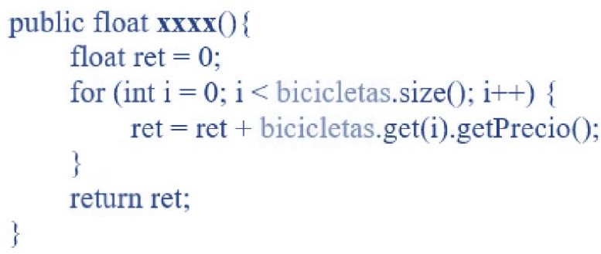

  - Calcula el total de bicicletas de la bicicletería ___
  - Calcula el precio total de las bicicletas de la bicicletería. _X__
  - Calcula el promedio del precio de las bicicletas de la bicicletería. ___
  - Ninguna de las anteriores. ___

Ejercicio 4: Interpretación de Diagrama de Entidades y Relaciones (DER).
A partir del DER, responda Verdadero (V) o Falso (F) a las siguientes afirmaciones (asignar a cada afirmación un valor V o F). Todas las afirmaciones tienen que tener un valor asignado. Puede haber varios V y varios F:

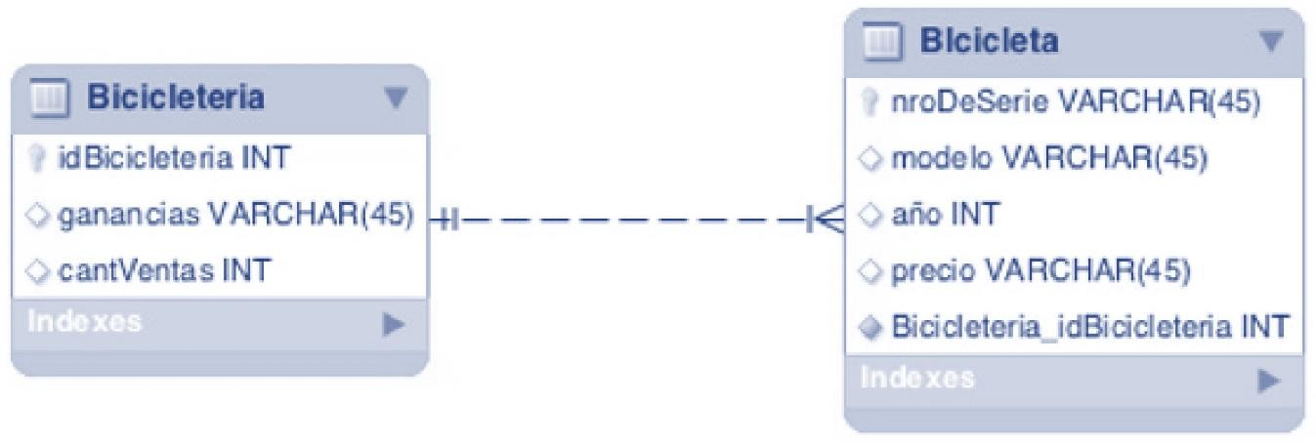

AFIRMACIÓN | VERDADERO / FALSO
a) Entre las tablas Bicicletería y Bicicleta existe una relación 1 a 1. | F
b) Entre las tablas Bicicleteria y Bicicleta existe una relación 1 a N. | V
c) Entre las tablas Bicicleteria y Bicicleta existe una relación N a N. | F
d) La clave primaria de la tabla Bicicleta es nroDeSerie. | V
e) La clave foránea de la tabla Bicicleta es nroDeSerie. | F
f) La tabla Bicicleteria no tiene clave primaria. | F
g) La tabla Bicicleteria no tiene clave foránea. | V

Ejercicio 5: Consultas SQL.

Dado el diagrama de entidad-relación presentado en el ejercicio anterior:

a) Escriba una consulta SQL que muestre por pantalla el nroDeSerie y el modelo de bicletas cuyo año de fabricación sea igual o superior a 2018.

use bicicleterias;
Select bicicleta.nroDeSerie as 'ID',
bicicleta.modelo as 'Modelo'
From bicicleta
where bicicleta.modelo>=2018
order by bicicleta.modelo ASC;

b) Escriba una sola consulta SQL que liste: la cantidad de ventas, ganancias y la cantidad de bicicletas en venta, de la bicicletería cuyo idBicicleteria = 2.

SELECT
B.cantVentas AS 'Cantidad de Ventas',
B.ganancias AS 'Ganancias',
COUNT(*) AS 'Cantidad de Bicis a la Venta'
FROM
bicicleta A
INNER JOIN bicicleteria B ON
A.Bicicleteria_idBicicleteria = B.idBicicleteria
WHERE
B.idBicicleteria = 2;

